好拓客APP V1.1.4需求文档
状态：需求评审
当前版本：V1.1.4
修改历史：
日期 | 版本 | 作者 | 修改内容 | 评审号
5.25 | 运营平台平台V1.1.4 | 郭梦瑶 | - 增设活动开关按钮  - 发票管理--增加发票类型字段
5.25 | 客户端/服务端V1.1.4 | 郭梦瑶 | - 新增：趣办卡功能  - 首页-增加趣办卡入口  - 收益管理-增加趣办卡相关页面  - 我的钱包-增加趣办卡相关页面  4）提现-增加趣办卡相关页面

1.背景
根据业务需求及合规部门提出要求，对好拓客产品进行优化迭代。
2.目的
本文档对好拓客产品 V1.1.4版本使用进行说明，提出产品需求。以此文档为基础，指导产品人员及研发人员确定功能需求及开发计划。

3.阅读对象
文档读者包括项目成员（产品、UI、设计、开发、测试），以及业主部门、业务、运营等相关人员。

4.参考文档
暂无
- 趣办卡--具体需求

趣办卡（业务为信用卡推广）分成说明：

①孵化基地自己拓展业务的时候，分成100%。

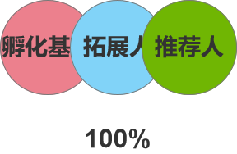

②孵化基地同时也是推荐人的时候，分成20%，拓展人80%。

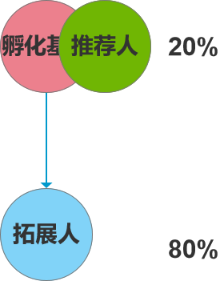

③一条分支上，基地：推荐人：拓展人=1:1:8。当一条分支上存在多基地时，孵化基地分成只分成给离拓展人关系最近的一个孵化基地。

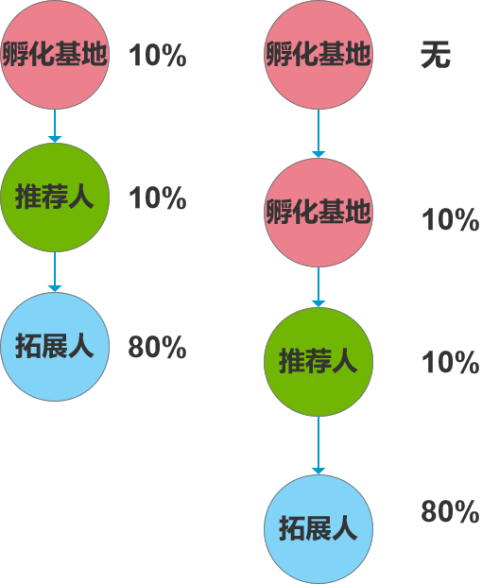

趣办卡入账说明：

①个人入账时，需收取8%服务费。企业入账不收取服务费。

②举例：

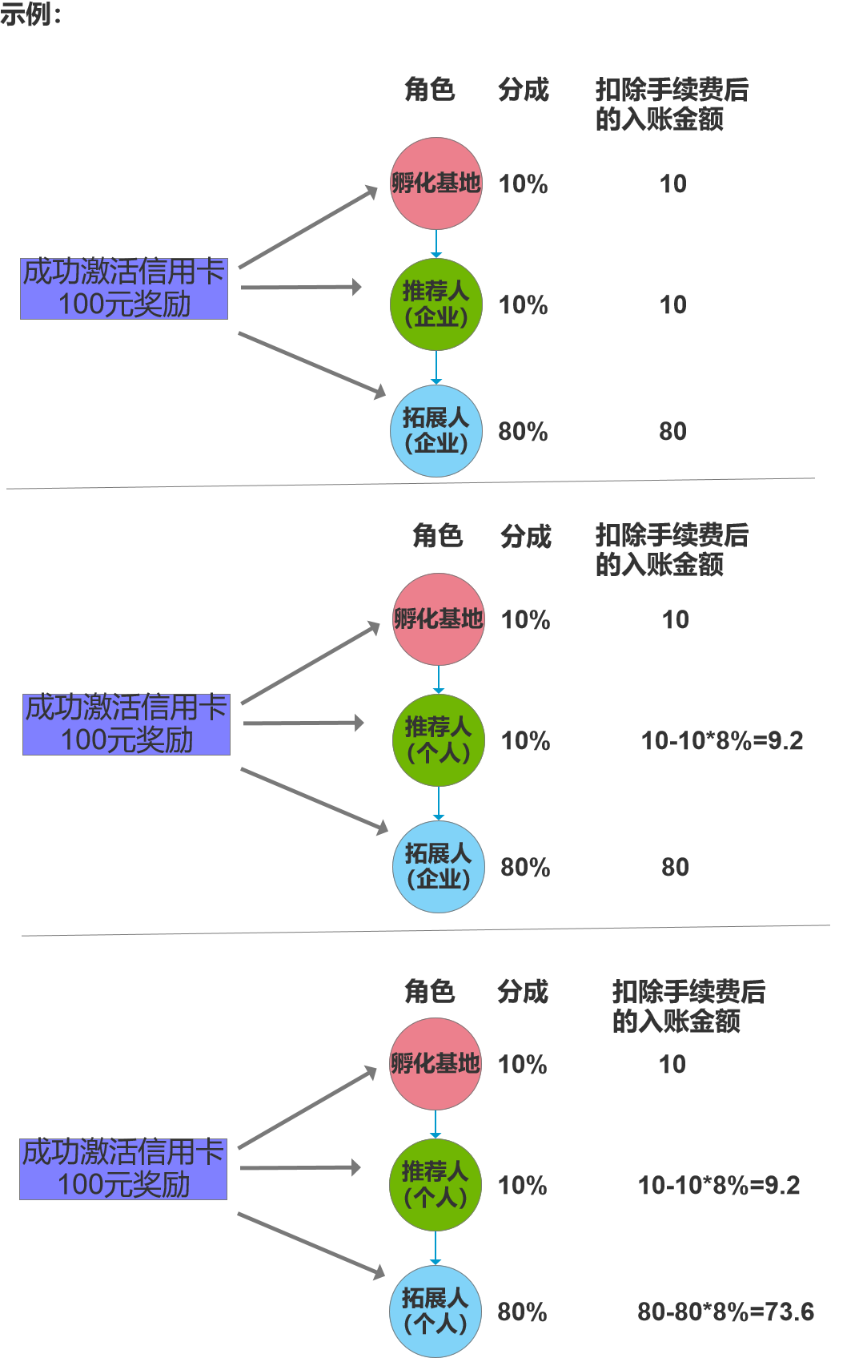

首页
- 首页-增加“推广有礼”，“答疑解惑”两个功能模块，点击推广有礼，进入趣办卡页面（如图所示），“答疑解惑“模块点击跳转至在线客服页面。
- “推广有礼”“答疑解惑”两个功能模块显示逻辑：

a.直签一代/孵化基地默认上来就可看到两个模块，进行签约后，直签一代/孵化基地的团队下方分支人员即可看到“推广有礼”“答疑解惑”两个模块。

b.除直签一代/孵化基地外，所有人默认不展示“推广有礼”“答疑解惑”模块。

PS:趣办卡具体推广页面逻辑沿用“汇拓客”已有的趣办卡页面。

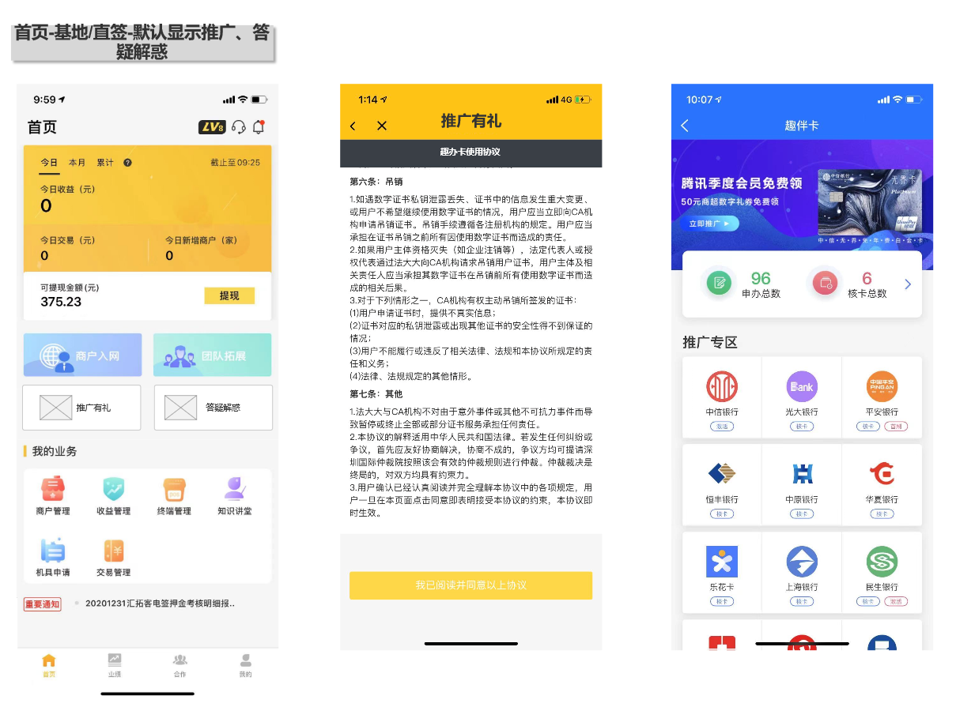
- 收益管理

收益管理页面在原有的“收单”上，增加了“趣办卡”逻辑。点击切换按钮，可分别查看“收单”收益、“趣办卡”收益。另外增加总收益统计（总收益=收单收益+趣办卡收益）。以上为简要说明，具体说明如下。

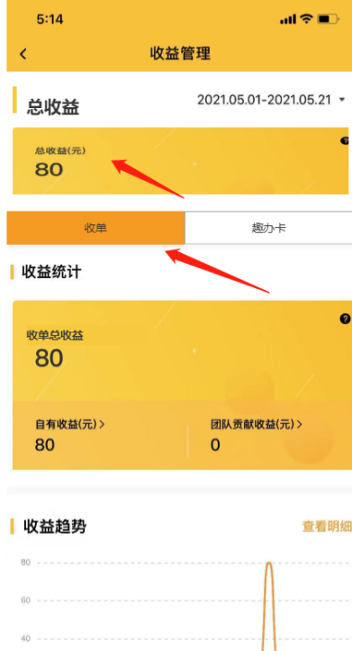
- 关于总收益/切换按钮/日期筛选功能

①总收益统计：总收益=收单收益+趣办卡收益 ,右侧提示按钮，点击弹出规则说明“总收益：包含收单收益及趣办卡收益”

图片仅示意

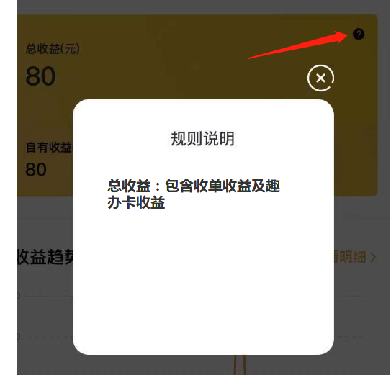

②“收单”，“趣办卡”切换按钮切换时不影响总收益，只控制切换到相应收单页面或趣办卡页面。

进入钱包页面时，默认选中“收单”按钮。

③页面默认展示当月数据，操作筛选日期后，总收益以及“收单”“趣办卡”所有数据根据已筛选的日期结算。
- 收单页面

①收单页面逻辑按之前统计逻辑不变。

②收单-收益统计 需统计的字段为：”收单总收益”，“自有收益”，“团队贡献收益”。（注：就是把总收益字段处增添了 收单 2个字，作为与总收益字段的区分）

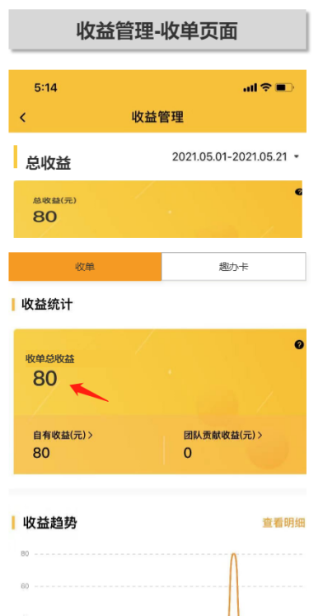

③收单-收益统计模块，右侧提示按钮，点击弹出提示文案

（趣办卡收益统计：包含分润、返现两部分数据。分润收益包含自有交易分润+团队贡献分润；返现收益包含自有终端激活返现。默认展示近一个月的统计数据，可手动调整需要查询的日期范围，每次选择不能超过31天。）

图片仅示意

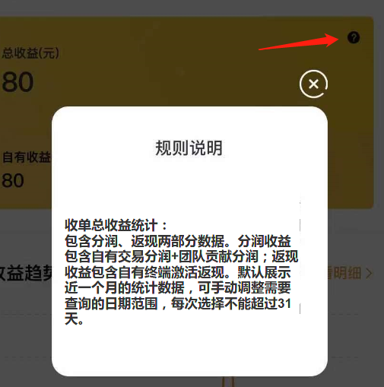
- 趣办卡页面
总收益：自有分润总收益+合作方贡献总收益

①收益统计 需统计的字段：“总收益”，“自有收益”，“团队贡献收益”

点击右侧提示按钮，则弹出文案

“趣办卡总收益统计：包含自有收益+团队贡献收益。默认展示近一个月的统计数据，可手动调整需要查询的日期范围，每次选择不能超过31天。”

图片仅示意

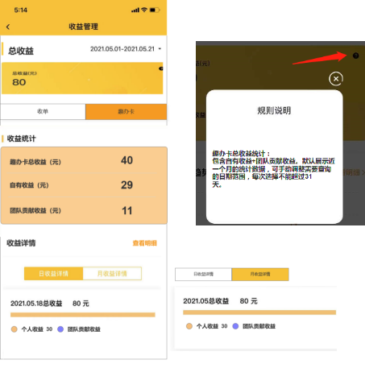

②收益详情

A.统计维度：日收益详情、月收益详情。(展示形式规则与“收单”原逻辑相同。）

B.日收益详情/月收益详情展示字段：总收益 个人收益 团队贡献收益

如图所示：

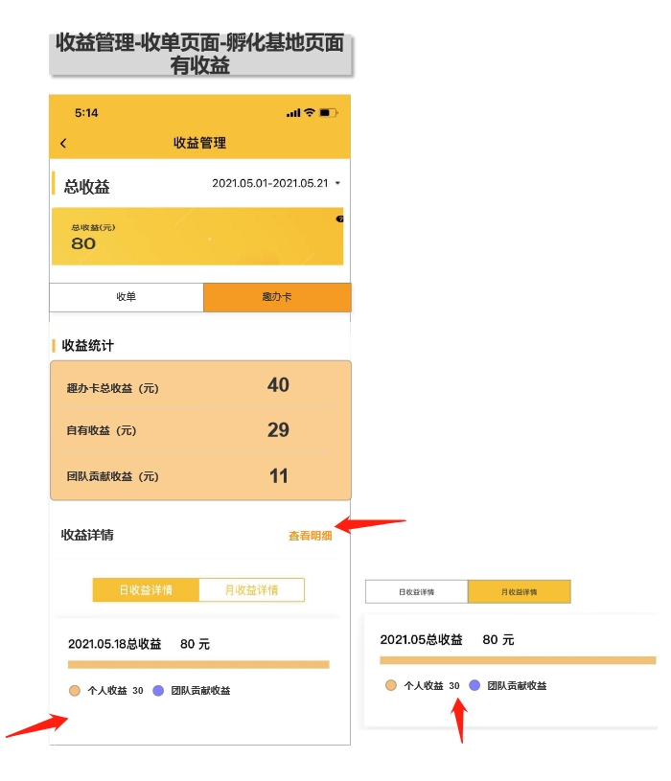

- 收益详情-查看明细页面
明细包含：趣办卡收益，支持筛选收益金额，收益类型查看收益数据。
收益类型包含：
该明细页面的具体展示显示规则按“收单”展示逻辑规则显示。

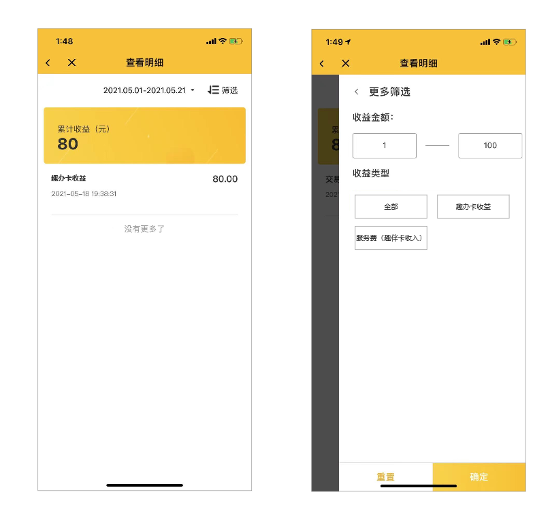

- 趣办卡-无数据展示形式如下（参照收单逻辑来）
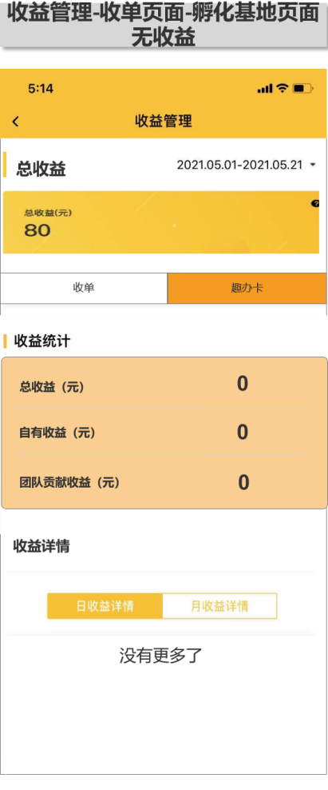
- 我的钱包
我的钱包页面增加了趣办卡页面，展现形式有所调整，收单页具体规则未做变动，仅新增趣办卡规则。
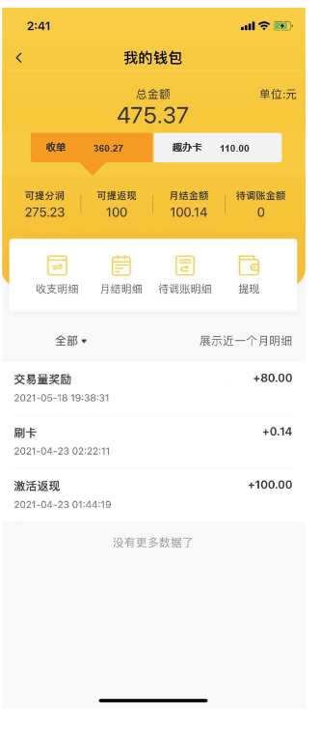
①总金额：收单 +趣办卡

- 趣办卡
  - 数据展示：
    - 可提分润
    - 月结
    - 带调账金额
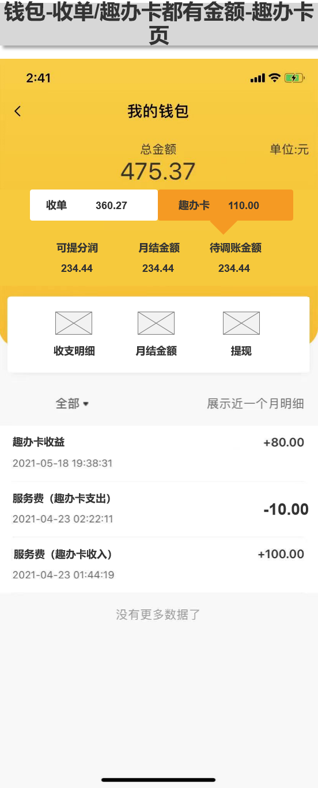
  - 收支明细
收支明细包含：趣办卡收益、服务费（趣办卡支出）、服务费（趣办卡收入）

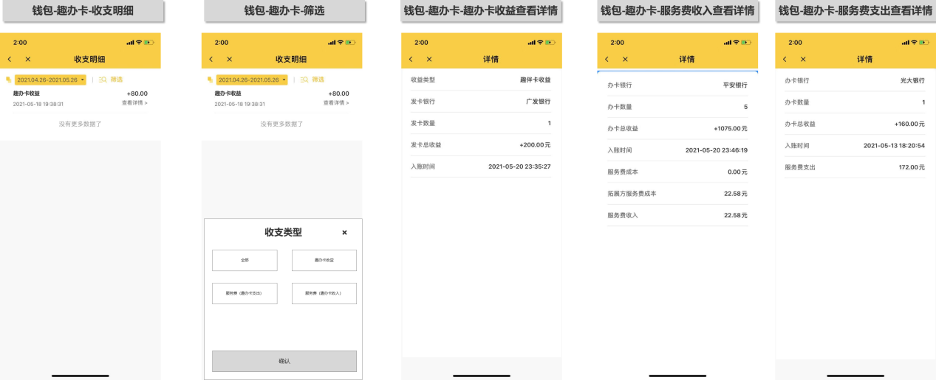

  - 月结明细
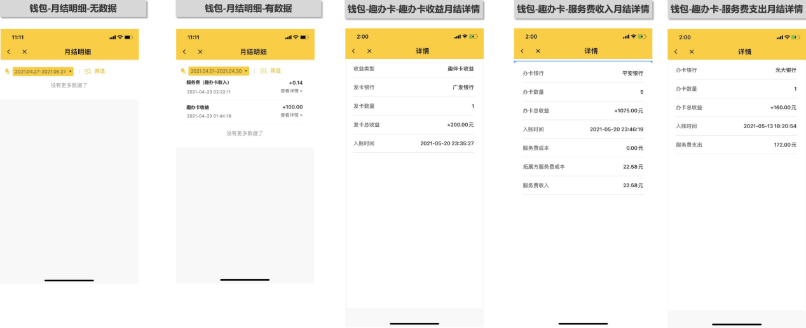

  - 待调账明细
- 月度分润调账支出明细

  - 提现功能
切换左右按钮控制收单/趣伴卡页面，收单发票余额与趣办卡发票余额分开结算，两种业务发票不互通。
提现时，需扣除上级企业的发票。提现发票余额不足时，弹出提示“发票余额不足，本次所需：n元”。此处提现规则提示与逻辑暂按收单逻辑来。

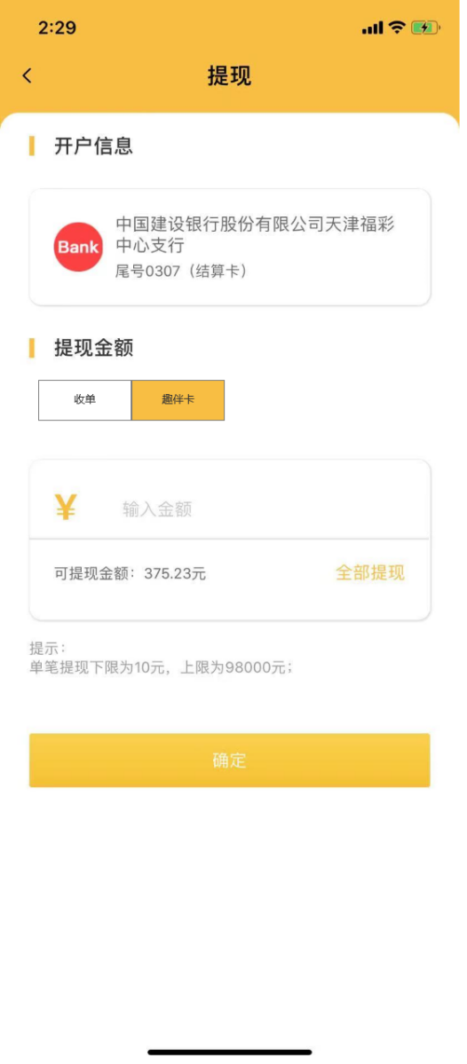

- 运营平台--需求

1）增加app管理页面

在后台需对app活动在前台显示进行控制（商户入网、团队拓展、推广有礼、答疑解惑）。

在好拓客管理--新增app设置页面

页面默认开启：商户入网、团队拓展、推广有礼、答疑解惑4个活动。

操作开启关闭活动按钮，开启该活动则在app前端显示，关闭该活动则不显示。开启或关闭则都弹出toast提示，【您的操作将会影响好拓客app的活动显示，请您谨慎操作！已知悉，仍要继续操作？】。确认则修改成功，取消则修改失败。

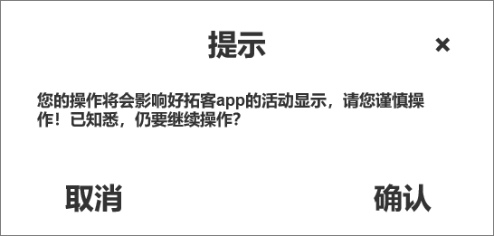

为保证app前端展示视觉美观，隐藏“推广有礼”模块后，“答疑解惑”模块默认不展示，app前端保持“商户入网”，“团队拓展”两模块。单独关闭“答疑解惑”模块，“推广有礼”模块在app前端不受影响。

默认顺序为：商户入网、团队拓展、推广有礼、答疑解惑

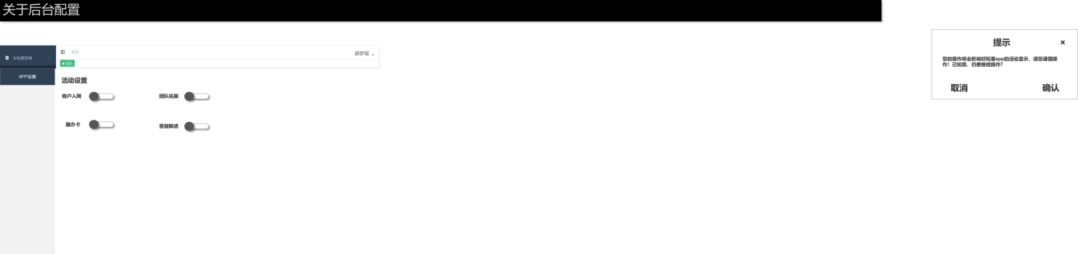

- 好拓客管理-发票管理-增加发票类型字段

增加发票类型字段，支持筛选，筛选字段：全部、趣办卡、收单

表格出也需增加发票类型字段

